目录

IP层的数据加密通信框架：IPSEC 2
网络数据包加密的内核支撑：XFRM 2
协商秘钥的手段：IKE 5
IPSEC的实现方案：strongswan 5
后期思路 7

IP层的数据加密通信框架：IPSEC
IPsec的工作原理大致可以分为4个阶段：
识别“感兴趣流”
网络设备接收到报文后，通常会将报文的五元组等信息
和IPsec策略进行匹配来判断报文是否要通过IPsec隧道传输，
需要通过IPsec隧道传输的流量通常被称为“感兴趣流”。
注：五元组：本地ip、本地端口、对方ip、对方端口、协议
安全协商（SecurityAssociation，以下简称SA）
SA是通信双方对某些协商要素的约定，
比如双方使用的安全协议、数据传输采用的封装模式、
协议采用的加密和验证算法、用于数据传输的密钥等
数据传输
IPsecSA建立成功后，双方就可以通过IPsec传输数据了。
在这一阶段通过对数据进行加密和验证。
隧道拆除
通常情况下，通信双方之间的会话老化（连接断开）
即代表通信双方数据交换已经完成，因此为了节省系统资源，
通信双方之间的隧道在空闲时间达到一定值后会自动删除

网络数据包加密的内核支撑：XFRM
XFRM是Linux2.6内核为安全处理引入的一个可扩展功能框架，用来在数据包经过路由路径的过程中对其进行修改。
XFRM是一种协议族独立（即不与特定的协议挂钩）的基本框架，这意味着对于IPv4和IPv6而言存在一个通用的部分，这部分位于net/xfrm之中。
XFRM用到了3种数据结构：策略(xfrmpolicy)，模板(template)和状态(xfrmstate)。策略是一种规则，告诉IPsec一条特定流量是否应该处理或者旁路；状态记录了两台机器加密通信用到的相关资料，如加密算法、秘钥参数等；模板则指明了策略和状态的关联关系。
用户空间和内核之间的通信是通过创建NETLINK_XFRM网络链接套接字并发送和接收网络链接消息来完成的，例如xfrm_state_add用以添加状态、xfrm_del_sa删除状态、xfrm_selector_match可以判断一个流是否匹配一个选择器（策略）
XFRM在数据包流动过程中发挥的作用：
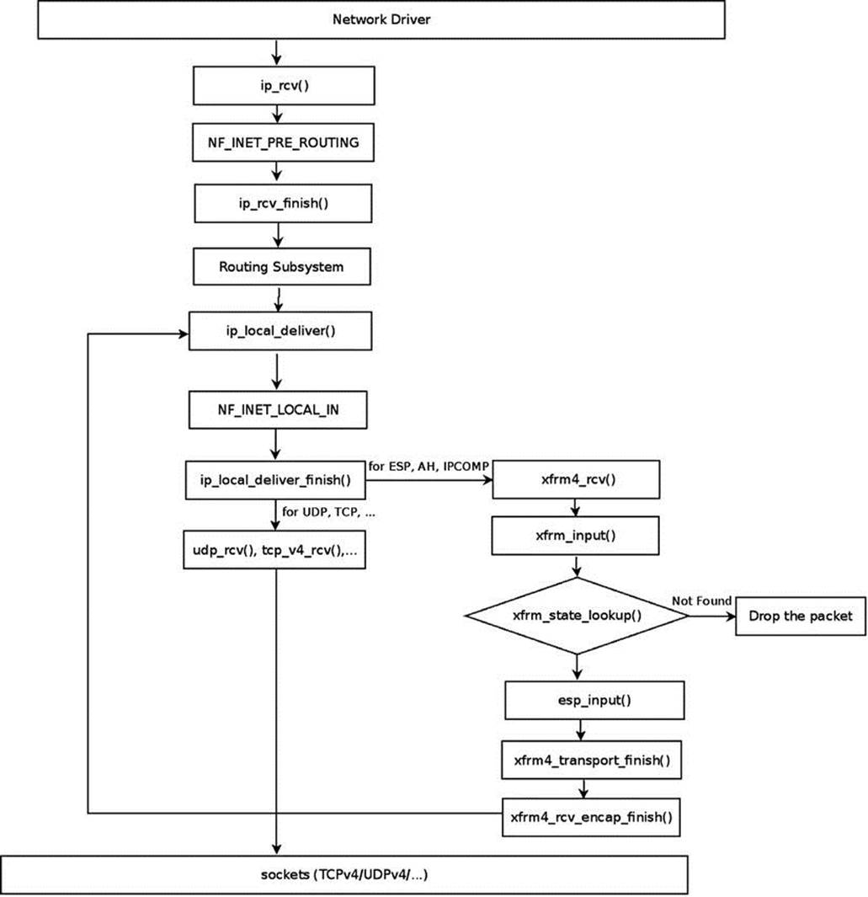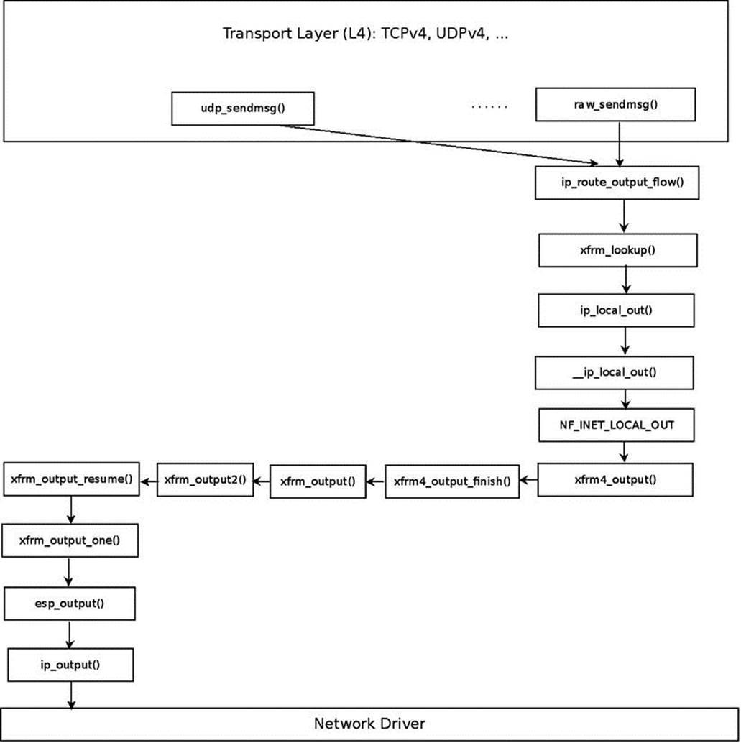
相关知识：IPTABLES和四表五链
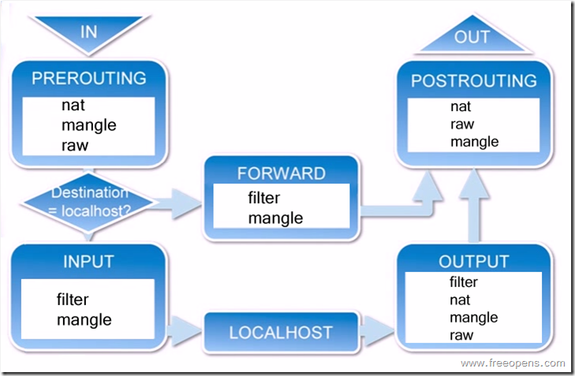
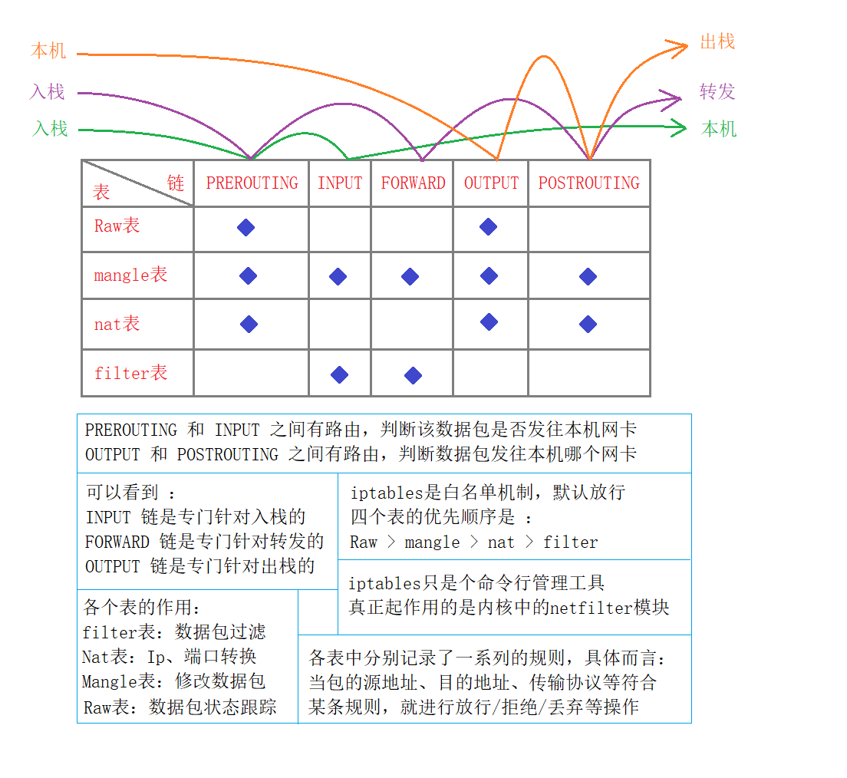

协商秘钥的手段：IKE
IKE是一种混合型协议，由RFC2409定义（中文版参YDT1897），该协议包含了包含了3个不同协议的有关部分：ISAKMP、Oakley和SKEME。
ISAKMP定义了协商、建立、修改和删除SA的过程和包格式。ISAKMP没有定义任何密钥交换协议的细节，也没有定义任何具体的加密算法、密钥生成技术或者认证机制，而是参Oakley和SKEME协议。
IKE是UDP之上的一个应用层协议，用于在两个IPsec对等体之间协商IPsec SA的协议；IKE为IPsec协商建立SA，并把建立的参数及生成的密钥交给IPsec；IPsec使用IKE建立的SA对IP报文加密或认证处理。
IKE协议分IKEv1和IKEv2两个版本，IKEv2与IKEv1相比，修复了多处公认的密码学方面的安全漏洞，提高了安全性能，同时简化了SA的协商过程(对端之间交互数据包的次数变少了），提高了协商效率。
协议细节：
初始交换包含2个消息对：
安全联盟初始交换（IKE_SA_INIT交换）和IKE认证交换（IKE_AUTH交换），同时搞定IKE SA和IPSec SA
第一个消息对（IKE_SA_INIT）：
负责IKE安全联盟参数的协商，包括IKE Proposal，临时随机数（nonce）和DH值，通过IKE_SA_INIT交换后最终也生成三类密钥：
SK_e：用于加密第二个消息对。
SK_a：用于第二个消息对的完整性验证。
SK_d：用于为Child SA（IPSec SA）衍生出加密材料
注：把ikev1的步骤一、二：协商算法，密钥交换合并为一步了
第二个消息对（IKE_AUTH）：
负责身份认证，并创建第一个Child SA（一对IPSec SA）子SA交换2条消息建立一对IPSec SA
注：把ikev1第一阶段的第三步身份认证和第二阶段合成一步了
子SA交换2条消息建立一对IPSec SA
当一个IKE SA需要创建多对IPSec SA时，例如两个IPSec对等体之间有多条数据流的时候，需要使用创建子SA交换来协商后续的IPSec SA。
这2条消息由IKE初始交换协商的密钥进行保护。
子SA交换必须在IKE初始交换完成之后才能进行，交换的发起者可以是IKE初始交换的发起者，也可以是IKE初始交换的响应者。

IPSEC的实现方案：strongswan
简介：
strongswan是ipsec的一个开源实现，其实现提供了一个守护程序（charon），该程序完整实现了IKEv2，由此可以完成秘钥协商工作。然后通过netlink框架（还支持pf-key方式），与xfrm通信，完成添加sa、添加policy等操作。
strongswan有两类plugins，一类是libstrongswan的plugin，主要提供加密，认证，数据库相关的功能；另一类是libcharon的plugin，该类包含大量非常专业的插件以满足特定需求，sa下发相关的plugin都在libcharon这一类里，如：kernel-libipsec、kernel-netlink、kernel-pfkey、kernel-iph、kernel-wfp
配置与使用：
strongswan官方网站：https://docs.strongswan.org/docs/5.9/index.html
这里面对strongswan进行了各方面的介绍，如strongswan有哪些功能特性、如何安装配置使用、各插件的功能、内置工具的使用等。
strongswan支持多种传输模型，如在网络结构上，加密通信的两端是主机对主机、还是站点对站点、或是主机对站点；在协商秘钥时，选择使用IKEv1还是IKEv2协议；身份认证使用预共享秘钥、还是证书、EAP（为可扩展身份验证协议）；封装数据包时使用传输模式、还是隧道模式等。
从研究学习strongswan的代码的角度，可以配置strongswan为主机到主机的方式，认证方式使用证书方式，IKEv2是默认的秘钥协商协议。
要模拟这种情形，需要先搭建虚拟的软硬件环境：在虚拟机中安装一台Linux系统，连网方式使用桥接方式，在里面编译安装strongswan后，再克隆出第2台虚拟机，然后给这两台虚拟机配置好静态IP，这样软硬件环境就搭建好了；下一步就是strongswan的配置，证书的生成可用OpenSSL工具，也可用strongswan自带的pki工具，使用pki生成证书可参考https://docs.strongswan.org/docs/5.9/pki/pkiQuickstart.html，然后再参考https://docs.strongswan.org/docs/5.9/config/quickstart.html放置好证书文件和连接配置文件，最后再启动charon并加载配置，则这两台虚拟机之间的通信就会使用ipsec加密传输了，当从一台虚拟机ping另一台虚拟机时，使用wireshark抓包如图：
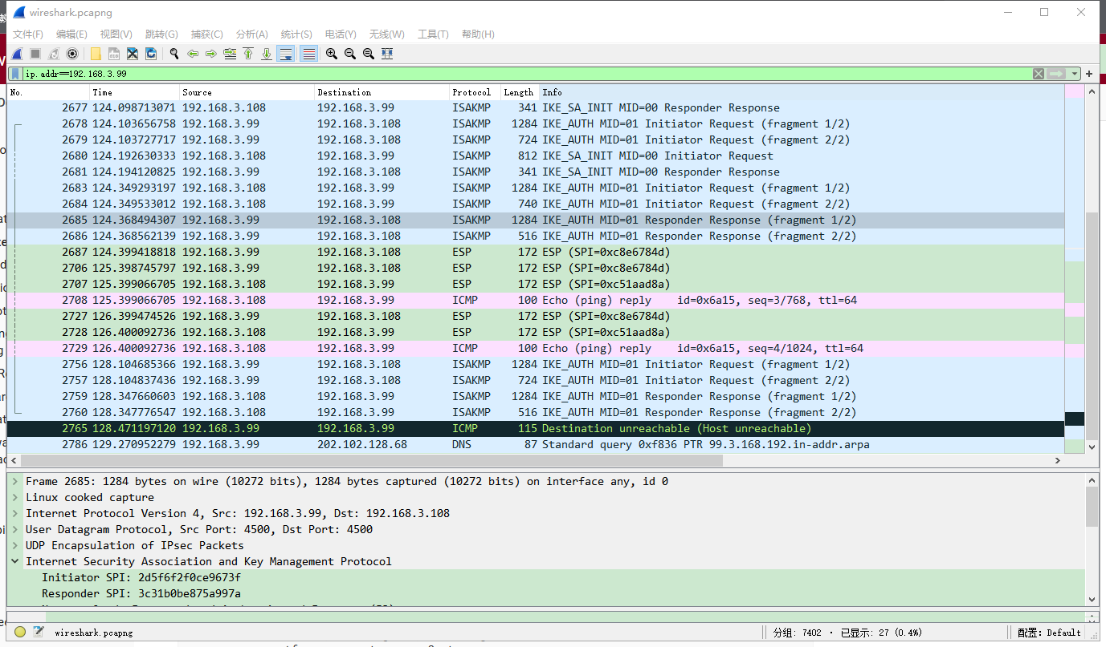
代码结构：
charon框架结构：
IKE_SA Manager从后端Backends获取配置信息，并根据配置信息初始化IKE_SA。IKE_SA的初始化包括：构建IKE_SA实例，交付给处理器（Processor）、调度器（Scheduler），根据IKE协议执行报文构建发送（sender）或者接收（receiver）报文并解析。IKE_SA协商成功后，创建对应的CHILD_SA，同时调用内核接口（Kernel Interface）将相关信息下发到内核，隧道建立成功后，根据配置转入状态监控（Rekey等）。以上所有过程对各个阶段的事件交付总线（Bus），由总线确定事件的流向。总之，charon的核心任务是管理IPSec的SA，所以业务逻辑核心是IKE_SA Manager，其它的模块都是为其服务的。
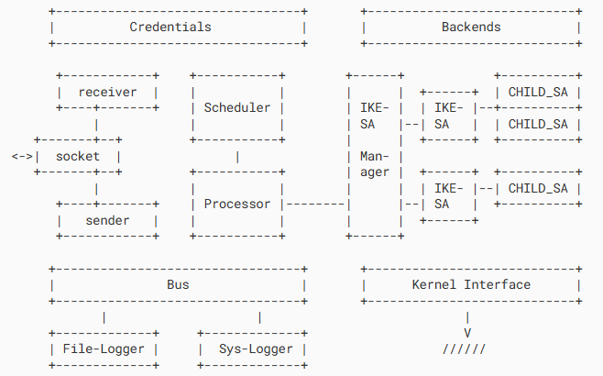
插件机制：
charon在启动时加载插件，所有的charon插件都实现plugin_t接口，否则将无法被成功加载，charon在初始化时，会调用add_static_features，遍历得知各插件的特性：
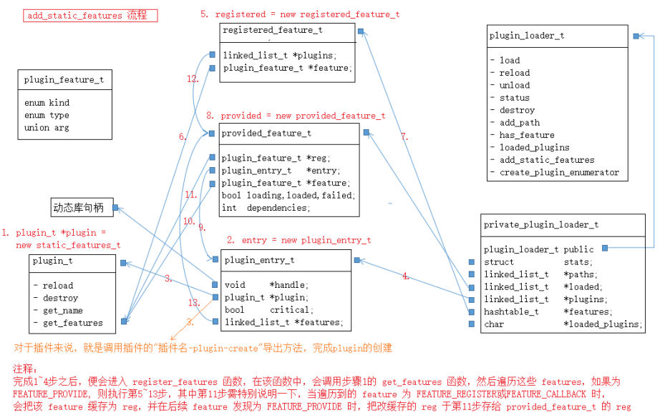 秘钥协商：
目前这部分还在整理总结中。。。

后期思路
近期任务就是对strongswan中IKE交互部分的代码学习与修改测试，ike在协商秘钥时使用的秘钥交换算法是代码关键点也是主要修改目标。
目前对strongswan的了解还是比较片面，尤其代码结构方面，在理解strongswan各模块是如何有机的联系在一起这一方面，还是缺乏比较明晰的认识，这是后续需要学习的方向。
对strongswan的国产化改造应至少包含2部分，一部分是前面的ike协商时使用的秘钥交换协议等，另一部分时xfrm对数据进行esp加密包装时使用的对称加密算法，另外还需研究strongswan在有nat转换情况下的影响等，这些是后期需要关注与解决的问题。

